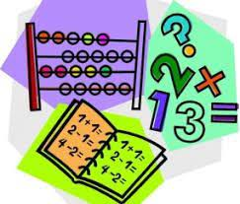



Піксельне мистецтво на уроках математики
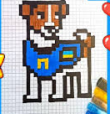
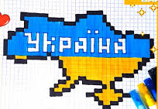

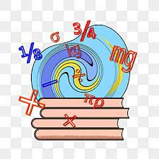

Сучасні технології допомагають вчителю математики удосконалити свій урок, зробити його яскравішим, цікавішим. Дуже важливо створити умови для поглиблення та удосконалення знань, умінь і навичок учнів, саме цьому сприяють вправи розроблені на основі піксельного мистецтва. Піксельне мистецтво – це форма цифрового мистецтва, в якій зображення створюється та редагується за допомогою програмного забезпечення. Їх можна використовувати на будь-якому етапі уроку. Нерідко така вправа може бути найкращим початком уроку, ефективно ознайомити учнів з новим матеріалом, вправа з використанням піксельного мистецтва допоможе пожвавити процес тренувальних вправ. Дана збірка містить перелік вправ, які можна використати під час вивчення теми «Дії з раціональними числами» 6 клас. Патріотичні картинки підібрані з метою формування в учнів любові до своєї Батьківщини, почуття гордості за свою країну і свій народ.

Індивідуальна робота
Учні працюють за покликанням. Піксельне мистецтво.
- Порівняння раціональних чисел
Покликання:
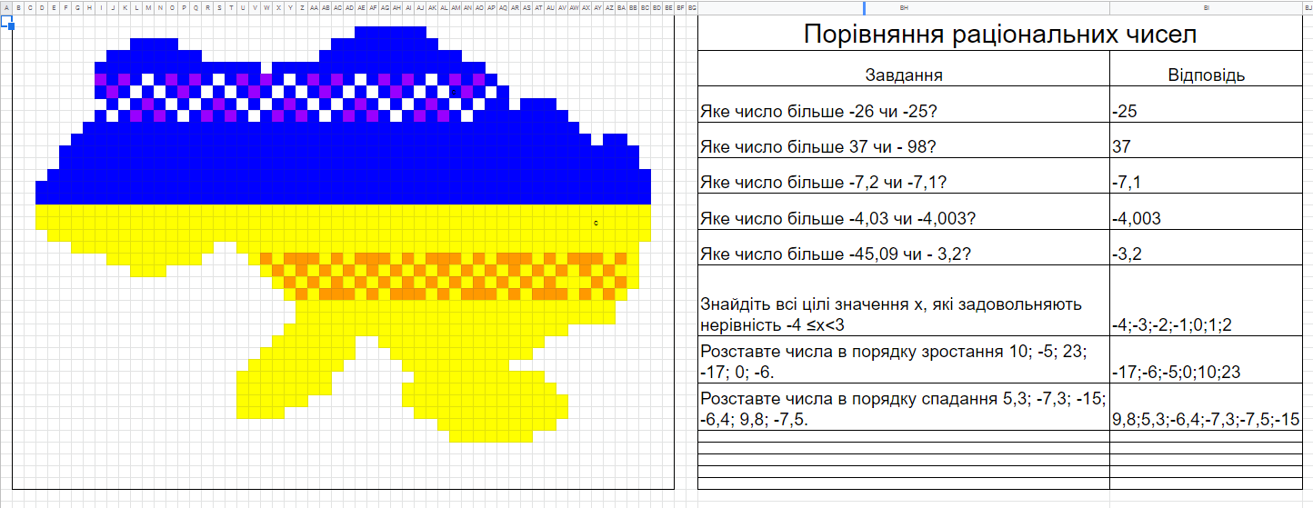
https://docs.google.com/spreadsheets/d/19S3UV-cBrZQO-HFJqwD8iP0f4c6qik83N1OUxPgpycA/edit?usp=sharing
Якщо діти вірно виконали завдання, то на екрані отримають картинку- Україна. Отримане зображення можна використати в подальшому ході уроку. Наприклад, підібрати цікаві факти, завдання.

- Додавання та віднімання раціональних чисел
Покликання:
https://docs.google.com/spreadsheets/d/1hVPVBaMQy-qpKznG6pWSXPmPuJFiIdw3i8WKnTSJaLE/edit?usp=sharing

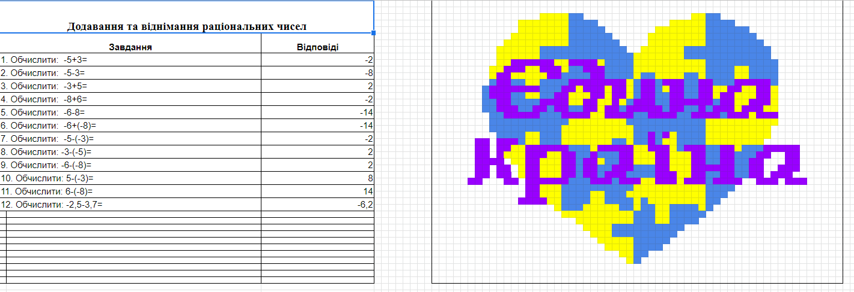
- Множення та ділення раціональних чисел
Покликання:
https://docs.google.com/spreadsheets/d/1JhtSGj7z-hLE8g3KIKynTuSxkCu1RNBN4lOc8dOX5aU/edit?usp=sharing

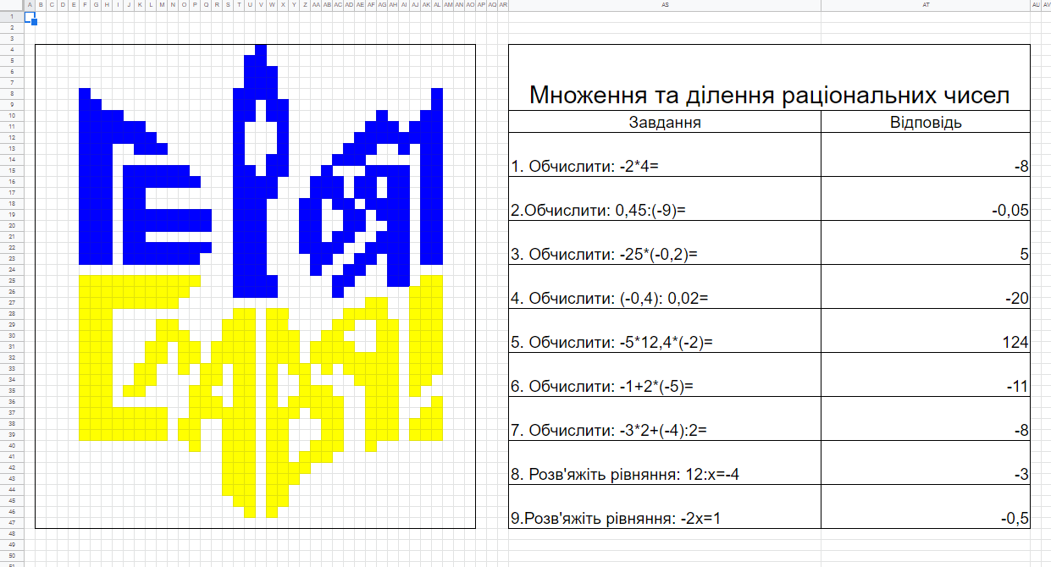

- Дії з раціональними числами
Покликання:

https://docs.google.com/spreadsheets/d/1mYzMAOTD-HmRXbZStIQmrUe5gENrczkC3Roit4XmD7E/edit#gid=0
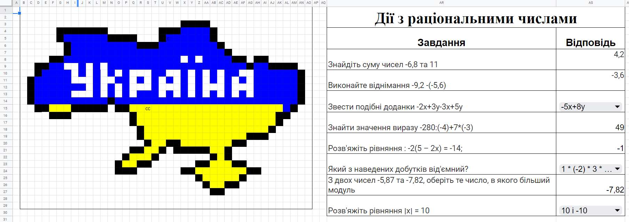
- Раціональні числа та дії з ними
Покликання:
https://docs.google.com/spreadsheets/d/1Wwvskaia_4NfeI9BmApfLb-Y3blkqU9JIKLNiP9nFSg/edit#gid=0



